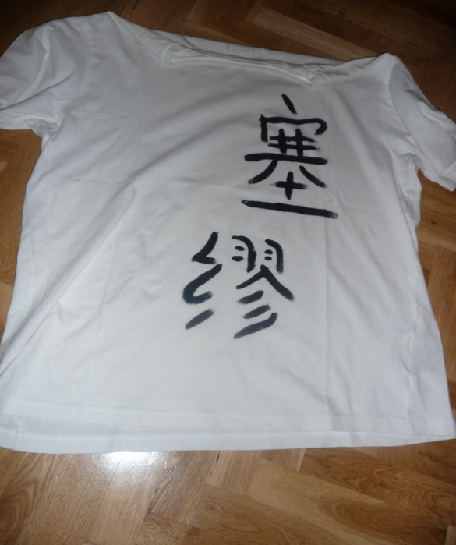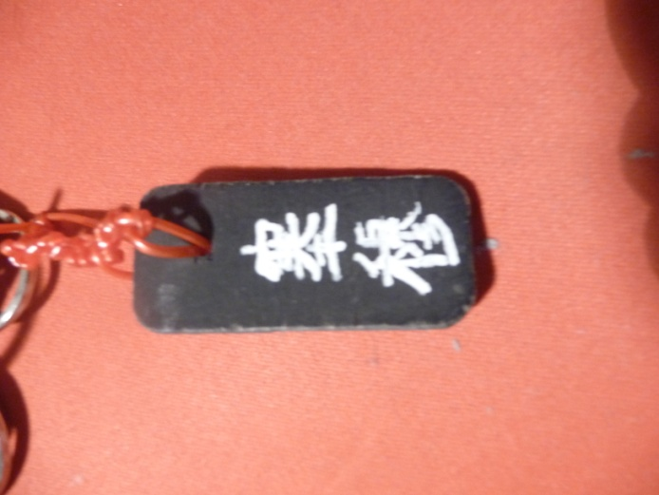

En este catalogo les mostramos los productos que tenemos a su disposición en ambos le escribiremos su nombre en chino al instante o algún tipo de decoración nota musical… nuestros productos quedan a su entera disposición si desea adquirir nuestros productos póngase en contacto con camisetasyllaveros@gmail.com y le atenderemos lo antes posible.
Un cordial saludo C&L

